购买发票分两种情况：
第一种情况：月初购买发票。
- 月初买发票，需要报税然后反写；
- 在开票软件打印发票汇总表，如图所示：
点击：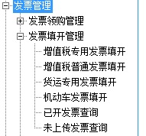双击未上传发票，看是否有未上传发票，如果有要上传，没有要进行下一步；



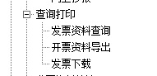双击发票资料查询

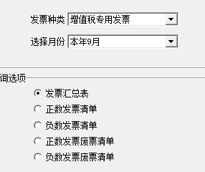选好月份。打印发票汇总
完成以上操作，然后拿发票汇总和税控盘去大厅验旧，然后买发票。

第二种情况：月中买发票（已报税）
在开票软件打印发票汇总表，如图所示：
点击：

双击发票资料查询

选好月份。打印发票汇总
完成以上操作，然后拿发票汇总和税控盘去大厅验旧，然后买发票。

